Telegram für PC und Tablet
Telegram Anleitung: App installieren auf PC und Tablet (Android u. Apple)
Installation:
Unter folgendem Link (Seite von Telegram) beginnt die Installation der App.
https://desktop.telegram.org/

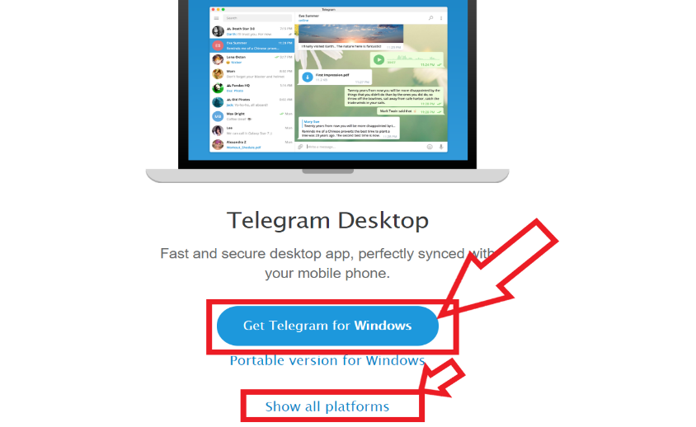
Dies ist die Anfangsseite der Telegram App.
https://desktop.telegram.org/
Unter „Show all platforms“ kann das Betriebssystem ausgewählt werden. (Windows, Apple iOS usw.)
Dann auf „Get Telegram“ tippen.

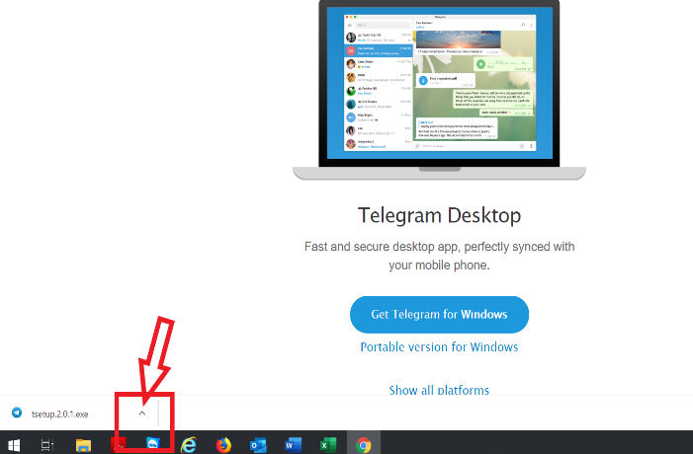
Der Download beginnt. Nach Beendigung auf den unteren Pfeil klicken.
Das Menü öffnet sich.
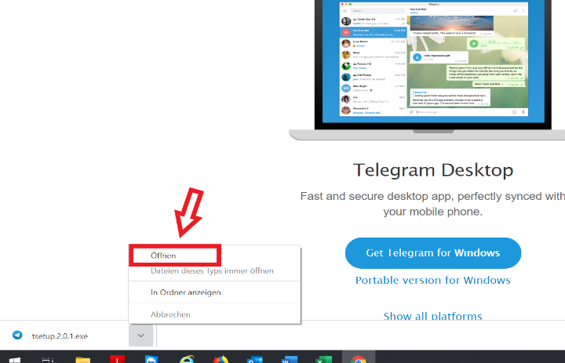

Dann im Menü auf Öffnen Klicken.
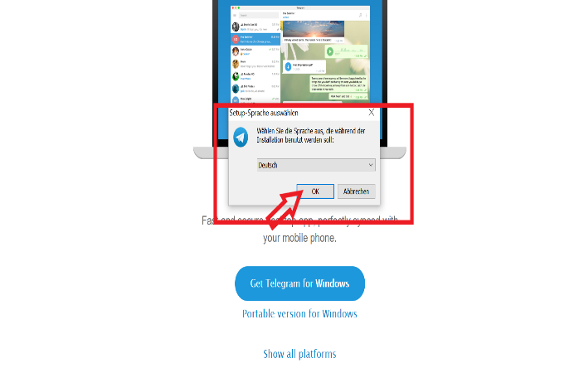
Den weiteren Anweisungen folgen. Auf OK klicken.
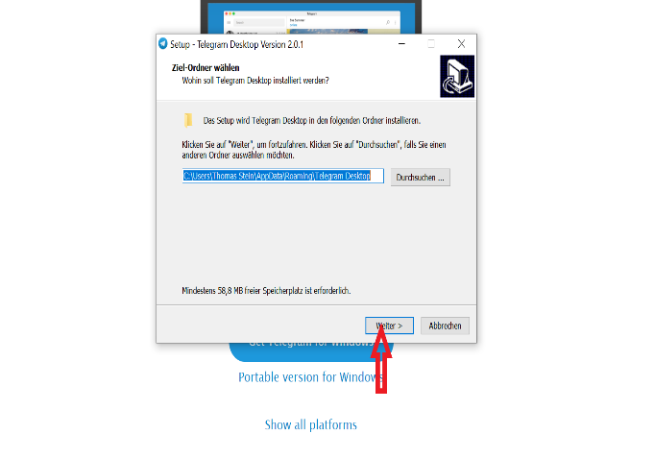
Auf Weiter klicken.
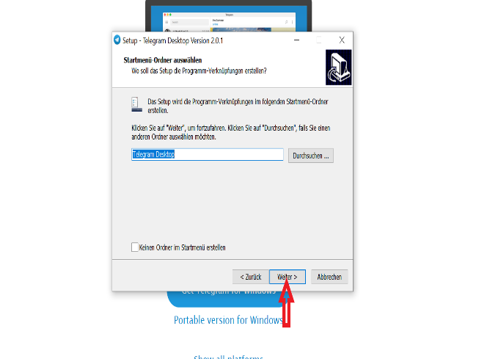
Und wieder auf Weiter klicken
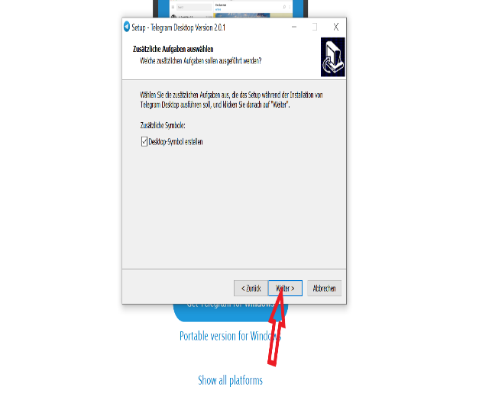
Und nochmal auf Weiter

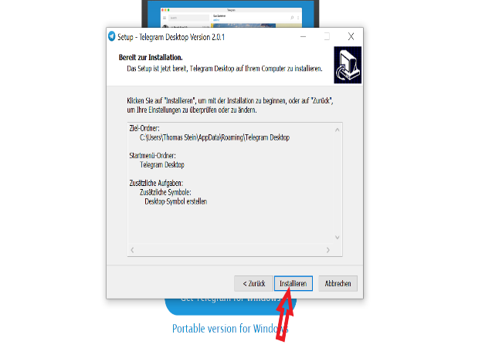
Dann auf Installieren klicken.
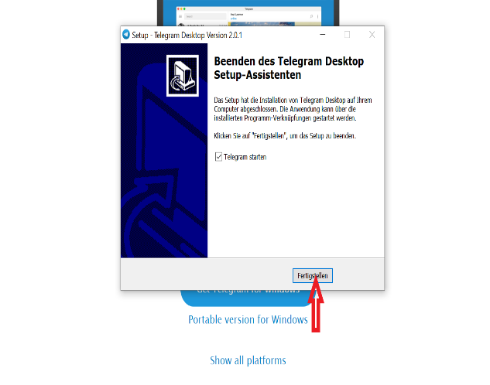
Und auf Fertigstellen
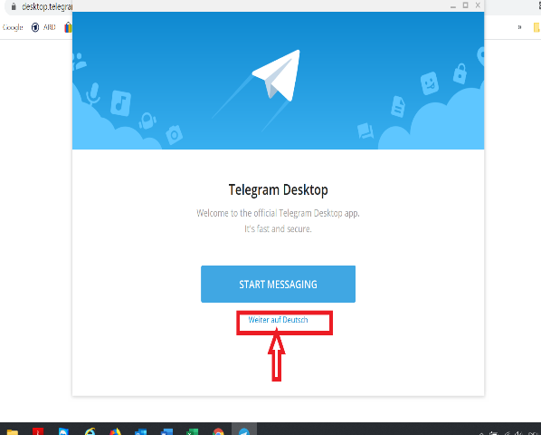
Nun durch Anklicken auf „Weiter auf Deutsch“ die Sprache Wählen.

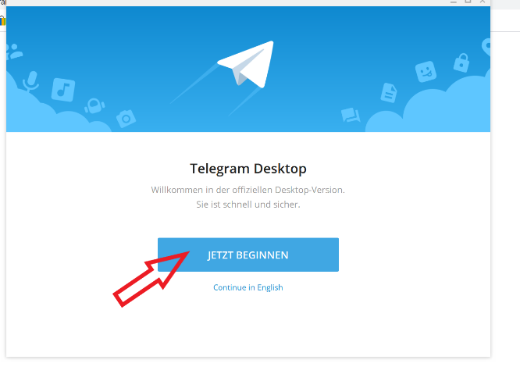
Weiter geht’s mit „Jeztzt Beginnen“

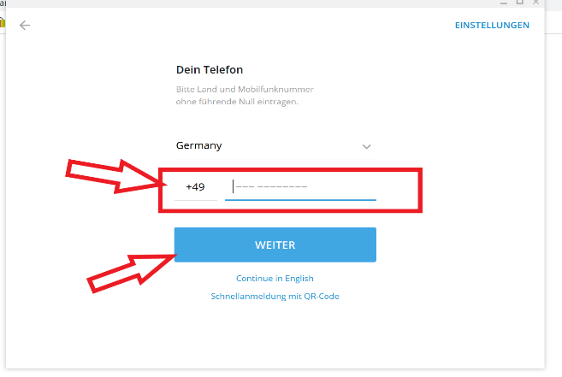
Dann folg die Eingabe eurer Handynummer.
Mit deutscher Vorwahl.
Dabei die erste „0“ der Mobilfunknummer weglassen.
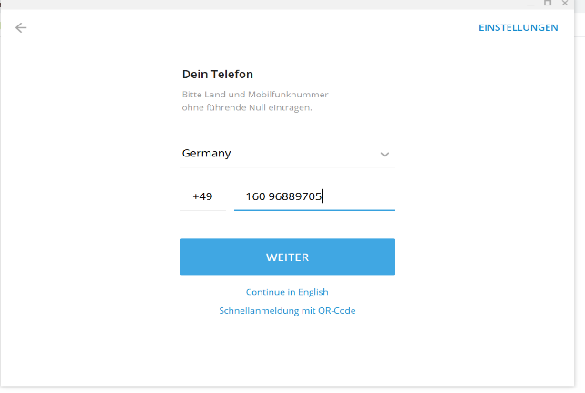
Dann auf Weiter klicken.
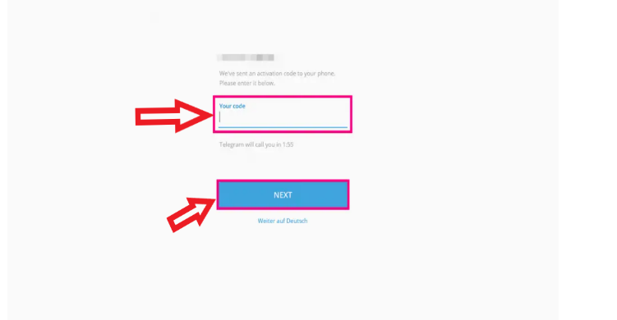
Jetzt bekommt ihr eine Nachricht auf euren Smartphone per Telegram. Siehe nächstes Bild. Dort steht ein Anmeldecode. Den Code in das obere Feld eintragen und auf Next klicken.
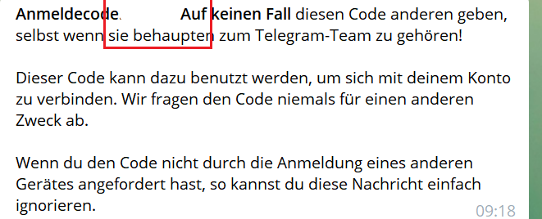
Dies ist die Telegram Nachricht mit entsprechendem Code. Den Code bitte innerhalb von 2 Minuten eintragen, da er sonst verfällt.
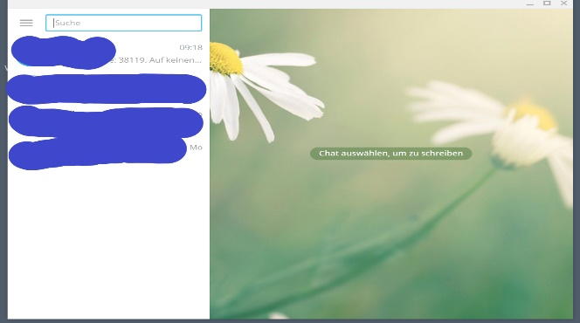
Nun kommt ihr auf die Eingabeseite von Telegramm und könnt Nachrichten empfangen und versenden. Ihr könnt Telegramm nun über euren PC oder Tablet nutzen.

